Il paziente deve sommare i quadratini verdi presenti nelle griglie e scegliere la combinazione che corrisponde alla somma corretta.

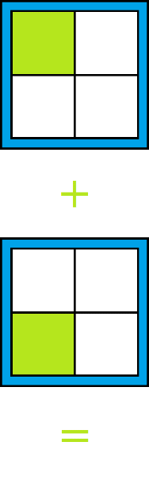

1. 2) 3)

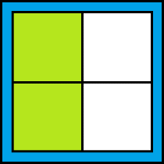  

La corretta è la 3);

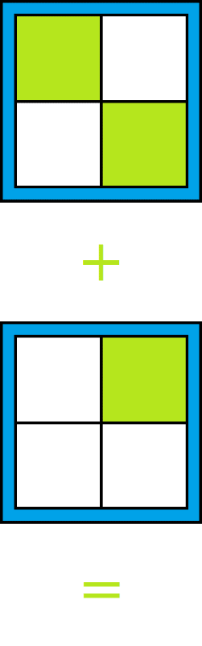

1. 2) 3)

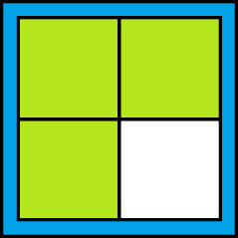 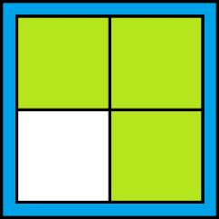 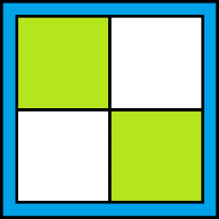

La corretta è la 2);